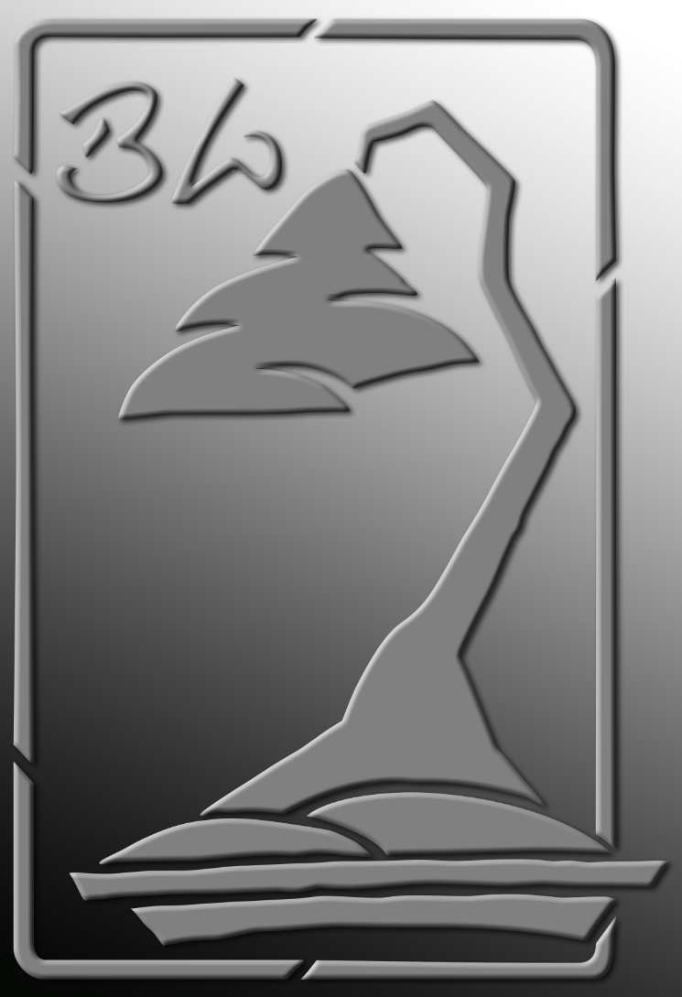

BONSAIWICHTEL

Theorieschulung – Grundlagen zum Drahten
Wolfgang Stuchly, Februar 2020

Gestalten von Bonsai ist sicher auch ohne die Verwendung von Draht möglich, aber oftmals lassen sich gewünschte Veränderungen ohne den Einsatz von Draht nur schwer oder überhaupt nicht erreichen. Es gibt hier wie bei allen Bereichen der Bonsaipflege und -gestaltung verschiedene Ansichten, die sich zum Teil ergänzen aber auch manchmal wiedersprechen. Nachdem ein Baum eine gewisse Grundform erreicht hat, kann man sehr gut nur mit gezielten Schnittmassnahmen den Baum weiter gestalten.

- Kernfragen die immer wieder gestellt werden:

Was ist besser - Aluminium oder Kupfer?
Das kann man so nicht beantworten. Zum einen ist es eine persönliche Vorliebe die sich mit der Zeit entwickelt, weil man für sich selbst festgestellt hat, dass einem das eine oder das andere Material „besser liegt“. Andererseits wird oft je nach Einsatzgebiet einem bestimmten Material den Vorzug gegeben. Aus ästhetischen Gründen wird für Bonsai in der Regel ausschließlich braun eloxiertes Aluminium oder „ausgeglühtes“ Kupfer verwendet.

Worin unterscheiden sich die einzelnen Drahtsorten?
- Kupfer ist härter als Alu und kann somit bei gleicher Drahtstärke bei dickeren Ästen verwendet werden oder umgekehrt: Derselbe Ast kann mit dünnerem Draht gestaltet werden.

- Alu lässt sich einfacher verarbeiten und somit kann man präziser drahten und gestalten. Vor allem bei dickerem Kupferdraht kommt das zur Geltung. (der ist ziemlich „gstabig“) Deshalb geben viele Profis bei Erstgestaltungen Aludraht den Vorzug.

- Kupfer ist um einiges teurer als Alu. Der Preisunterschied fällt aber in der Regel bei einem durchschnittlichen Hobby-Bonsaianer nicht so ins Gewicht, vor allem wenn man bedenkt, wie die Ersparnis im Verhältnis zum Wert eines Bonsais steht.

Wie funktioniert das denn überhaupt mit dem drahten und formen?
Wenn ein junger Ast mit Draht in die gewünschte Form gebracht wurde, werden die einzelnen Holzfasern in eine bestimmte Richtung gebogen. Wenn der Ast wächst, wird er länger und dicker. Er setzt Holz an. Dieses neue Holz wächst nun in der vorbestimmten Position. Sobald die Kraft des neugewachsenen Holzes stärker ist als die des alten, bleibt der Ast in der neuen Position.

Welche Drahtstärke muss ich nehmen?
Auf jeden Fall dick genug, damit er den Ast in der gewünschten Position halten kann. Das kann je nach art der Gestaltung und je nach Baumsorte aber auch je nach Jahreszeit und Feuchtigkeit stark variieren. Zu dick sollte er auch nicht sein, da man weniger Spielraum bei der Formung hat und auch die Optik leidet beträchtlich, wenn man den Baum unter dem Draht nicht mehr wiederfindet….

Wie lange muss der Draht am Baum bleiben?
Bis er entweder seinen Zweck erfüllt hat und somit nicht mehr gebraucht wird
oder
er in die Rinde einzuwachsen beginnt.
Sollte das der Fall sein, muss der Draht entfernt werden. Wenn der Ast noch nicht von selbst in der gewünschten Position verbleibt, muss erneut gedrahtet werden, entweder mit den Windungen in entgegengesetzter Richtung oder aber in der Spur etwas versetzt zu den vorgegangenen Umdrehungen. Der Draht darf über den Winter am Baum verbleiben, frisch gedrahtete Bäume brauchen etwas besseren Schutz vor der Kälte (Mikrobrüche). Ansonsten gelten die üblichen Regeln für die Überwinterung. Wichtig ist es vor allem in der Wachstumsphase den Draht gut zu beobachten. Bereits nach 3 Wochen kann der Draht beginnen einzuwachsen und muss entfernt bzw. erneuert werden.

Wie bekomme ich den Draht wieder runter?
Hier lohnt sich die Anschaffung einer guten Bonsai-Drahtschere. Die ist speziell dazu gebaut worden um die Arbeit optimal auszuführen. Guter, harter Werkzeugstahl. Kräftige Backen. Scharfe Klingen. Kurze Übersetzung. Schmal gebaut damit man gut „ins Zielgebiet“ vordringen kann. Am vorderen Ende abgerundet, damit man die Rinde nicht verletzt.
Der Draht wird möglichst bei jeder Windung einmal durchgeschnitten und dann fallen die einzelnen Teile fast von selbst aus dem Baum. Gegebenenfalls muss man mit der Jinzange etwas nachhelfen und die einzelnen Drahtstücke vor dem Durchschneiden etwas von der Rinde abheben. Auf keinen Fall sollte man sich dazu verleiten lassen den Draht zu Recyclingzwecken abzuwickeln. Das kann dem Baum unter Umständen grossen Schaden zufügen, einzelne Äste abbrechen und die Rinde beschädigen. Da stellt sich die Frage ob die 15 cm Draht mit einem Gewicht von 3 Gramm wertvoller sind als der Baum......

- Grundsätzliches:

Immer von dick nach dünn drahten (Stamm, Primärast, Sekundärast, Zweig, etc)
Immer nach vorn drahten (wenn man vor dem Baum steht zu sich heran von hinten nach vorn)
Nicht nach der Seite oder nach hinten drahten
Drahtanfang immer verankern
Im gleichmässigen Winkel ca. 45°
Nicht zu straff
Nicht zu locker
Immer in die gleiche Richtung
Nicht überkreuzen
Keine Blätter, Nadeln oder kleine Zweige eindrahten
Mit demselben Draht nicht gegenüberliegende Zweige drahten, sondern den nächsten oder übernächsten Zweig nehmen.
Wenn nach unten gebogen werden soll, beginnen wir oben mit der Windung
Wenn nach oben gebogen werden soll, beginnen wir unten mit der Windung
Wenn der Draht zu schwach ist, kann man einen weiteren in derselben Stärke verwenden, aber immer eng und parallel zum anderen Draht
Bei starken Biegungen und empfindlicher Rinde muss der Ast speziell geschützt werden
Zwei Zweige mit gleicher stärke können mit einem Draht bearbeitet werden
Beispiel Drahtstärkenreduzierung

Versuche nicht Deinen Baum wie einen Bonsai aussehen zu lassen.
Versuche Deinen Bonsai wie einen Baum aussehen zu lassen!

Bonsaiwichtel, Februar 2020

